江苏省扬州技师学院直播间建设项目采购附件

2023年10月26日
附件：
序号 | 设备名称 | 型号 | 参数说明 | 数量 | 单价 | 总价 | 产品图例 | 建议品牌
1 | 直播主机 | MAX Pro-43吋 | 屏幕尺寸：43英寸  • 重量：19KG • 分辨率：1920*1080 • 亮度：400nit  • 系统：Android 10.0 • 芯片：高通骁龙（Quectel SA800U）  •存储：8GB RAM + 64GB ROM  •HDMI In*2：HDMI in支持1080P 60帧输入 HDMI in支持音频输入  •Line in： 支持有源麦克风输入Mic in  支持无源麦克风输入：Audio Out  • 音频输出：HDMI Out • 支持自定义画面输出  • 支持声音输出（声音跟随Audio Out通道）USB HOST接口*3  • 支持USB摄像头/采集卡 •支持鼠标、键盘  • USB 3.0 SIM卡槽  •支持NanoSIM卡  •自研虚拟摄像头技术，基于H264在采编音视频、混音混流上达到高清（1080p）低延时的直播效果 1080是优势  •第三方应用管理调试：通过OTA更新直播机上经专门调试后的最新第三方APP版本，保障直播最佳的兼容适配--友商都是全开放应用下载，问题是兼容性不好  •多设备互联技术：硬件设备接入物联网平台，数据上传经由腾讯iOT平台，数据安全有保障，多个设备可以实时上报使用数据，便于多个设备间的互联互通，以及云端远程管控。优势  •内置应用——内置多路导播功能，支持HDMI和USB口的视频源导播切换；支持内置音频混音调节；绿幕直播抠像功能，同时支持绿幕和蓝幕的抠图设置；素材库管理，支持视频背景、PPT背景、图片背景，前景贴片等资源的上传下发，随直播流推往各大平台。 | 1台 |  |  | 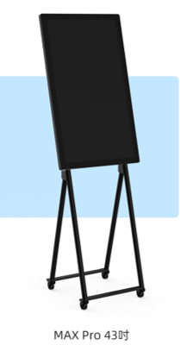 | 云犀
2 | 全景/特写机位 | 云犀智瞳摄像头 | • 1080P全高清  采用1/2.8英寸、207万有效像素的高品质HD CMOS传感器，可实现最大1920x1080高分辨率的优质图像。  • 超高帧率  1080P下输出帧率可达60fps。  • 72.5°广角镜 + 12倍光学变焦  采用72.5°高品质超广焦镜头，光学变焦达到12倍，并支持16倍数字变焦。  • 低照度  超高性噪比的全新CMOS图像传感器可有效降低在低照度情况下的图像噪声，同时应用2D和3D降噪算法，大幅降低了图像噪声，即便是超低照度情况下，依然保持画面干净清晰，图像信噪比高达55dB以上。  • 远程控制  使用RS232和RS485串口，可对摄像机进行控制。 | 2台 |  |  | 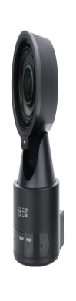 | 云犀
3 | 三脚架 | 定制型号 | 配套三脚架 | 2个 |  |  |  | 云犀
4 | 收音设备 | MIC M1指向性收音麦克风 | 尺寸：154.6mm*13.6mm  重量：29g  麦克风类型：电容麦克风  指向性：超心型  频响范围：50Hz~20KHz  灵敏度： -37±3dB (0dB=1V/Pa，at 1KHz)  信噪比：65dB  最大声压级：110dB SPL  输出阻抗：2.2KQ  工作电压：1V~5V  输出接口：3.5mm TRS | 1只 |  |  | 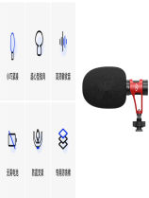 | 云犀
5 | 直播灯光 | 艾蒙拉灯光套装（含灯笼及灯架） | COB灯珠、功率250W、色温5600K、CRI≥95, TLCI≥96、静音风扇、灯控一体设计、9种内置光效、支持APP控制、通过APP可以DIY光效。使用先进光学技术，使其拥有接近于10的超高能效转换系数，搭配专属55°鳞纹标准反光罩，亮度高达65000Lux@1米，比800WHMI亮57%，支持0-100%无极亮度调节。大面积柔光附件、26寸球形设计、270°光照角度、可拆卸柔性遮菲、快拆快装设计、保荣卡口。 | 3台 |  |  |  | 爱图仕
6 | 绿幕 | 卷轴式绿幕（2.5*2.5m） | 绿幕，2.5m×2.5m，卷轴式，无需安装，可自由伸缩。 | 1张 |  |  |  | /
7 | 安装调试费 |  | 满足直播间技术要求、全程配套装修服务及学院直播间的要求 | 包含所需工程材料 |  |  |  | 具体要求请联系项目技术负责人
合计：
采购说明：
1、本采购项目所购设备为学院直播间用设备，要求供应商提供设备必须符合直播要求,并可相互兼容；
2、要求合同签定后5天内完成供货安装；
3、设备交货后需提供一年不少于30次的技术支持，并对直播、设备操作调试人员进行操作培训；
4、所有设备质保 2 年。

